**网页设计**

**小组成员：周成杰、马威**

**一、风格和主题确认：**

原定主题为个人相册管理主页，在设计的过程中为体现网页的开放性和交流性，最终将主题定为照片作品集的管理平台。面向用户初步定为喜爱摄影及善于发现美的同济全体师生。由于校内自然风光居多，为贴合主题，我们采用了偏自然风的设计风格。

**二、设计思路：**

1.所有用户都可注册账号并登录

2.登陆后可以创建、管理自己的作品集，得意之作还可以上传

3.可以查看别人上传的作品集并进行评论

**三、设计分析/效果（按页面分类）：**

**1. 主页**

**（1）欢迎界面：**探索可以**转到作品集**界面，管理相册可以**转到我的作品**界面

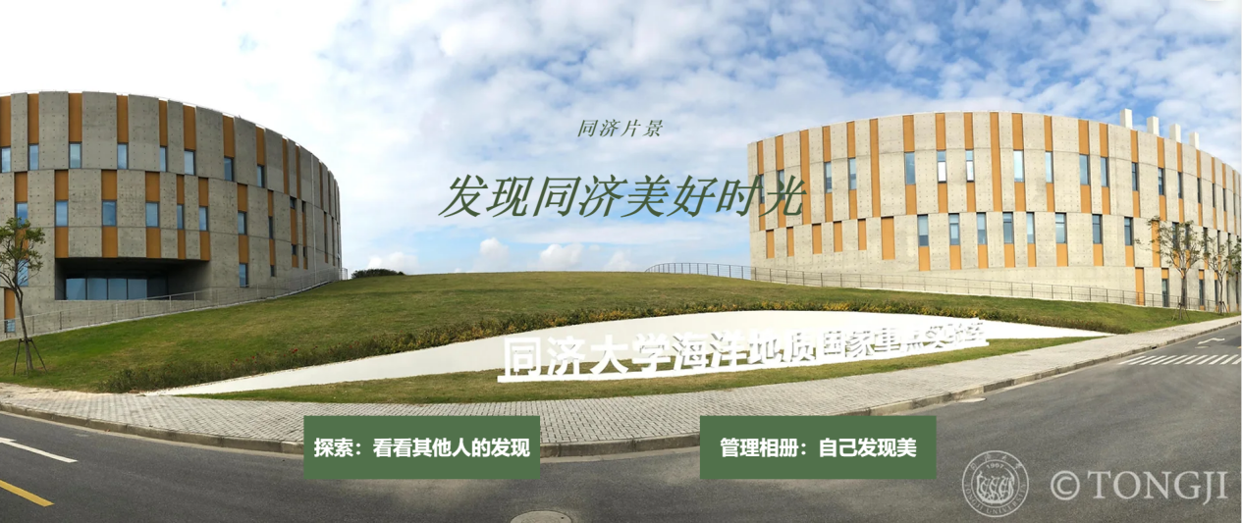

**（2）资讯栏和优秀作品栏：**各条资讯可点击（**未实现**资讯页面），优秀作品栏展示了部分优秀作品集（对应的作品集页面**未实现**），两个查看更多的箭头**无效果**

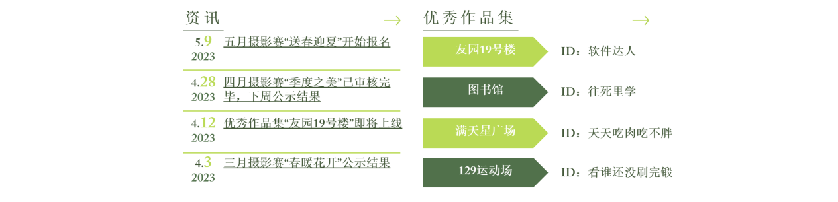

**（3）作品集速看：**以展示个别图片的形式对一些作品集进行速览，点击图片可**跳转**至**对应的作品集页面**

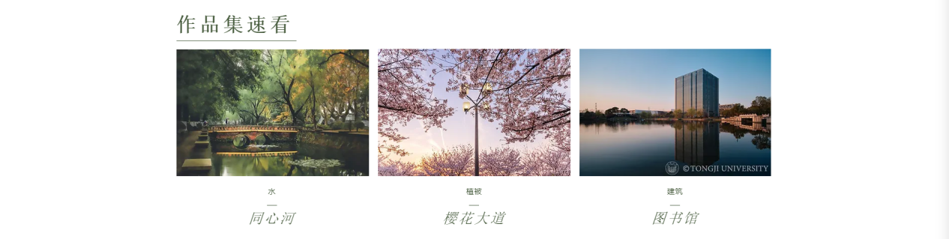

**（4）背景介绍：**对校园内的风光和创建该网站的初衷进行了说明

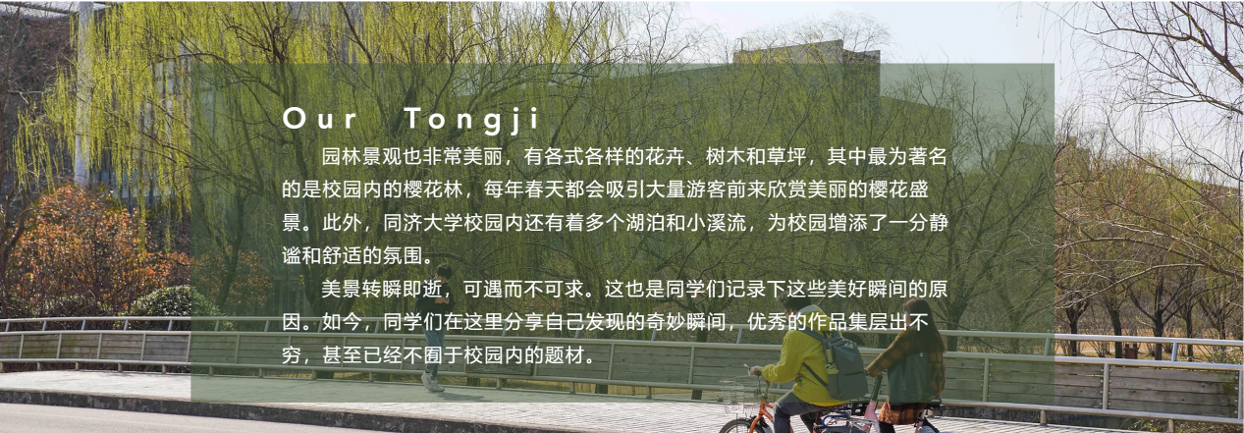

**2.登录页：**可以登录（**登陆成功效果**仅做了一行字的显示，登陆失败效果**未实现**），或注册（可**跳转**至**注册页**），或使用其他方式登录（只是**链接**到了各社群的主页）

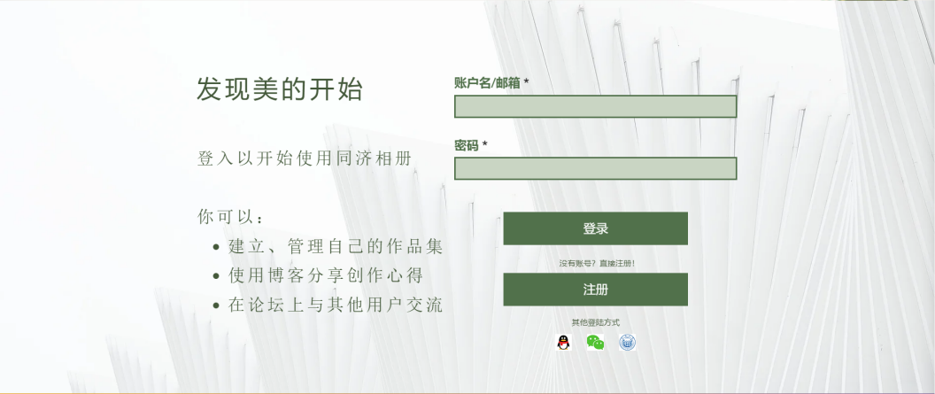

**3.注册页：**可以注册（**登陆成功效果**仅做了一行字的显示，登陆失败效果**未实现**）

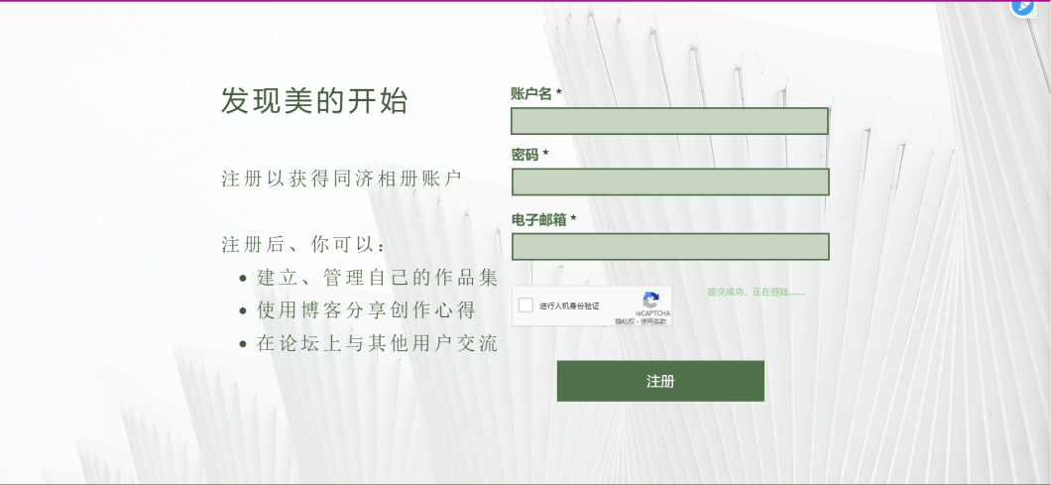

**4.社区页面：**

**（1）作品集推荐：**可以在此浏览许多大家上传的作品集（该页面推荐了三个作品集，并显示了对应的创作者、上传时间、点赞数和评论数。点击箭头可以**跳转**到**对应的作品集页面**）

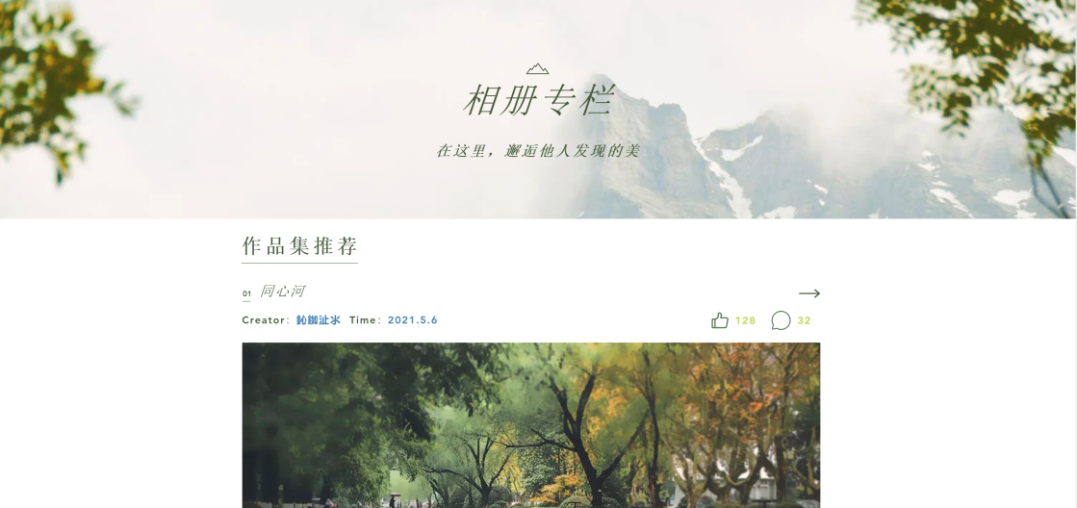

**（2）查看更多：**展示了一些优秀作品集（对应的作品集页面**未实现**），也可查看更多（跳转**未实现**）

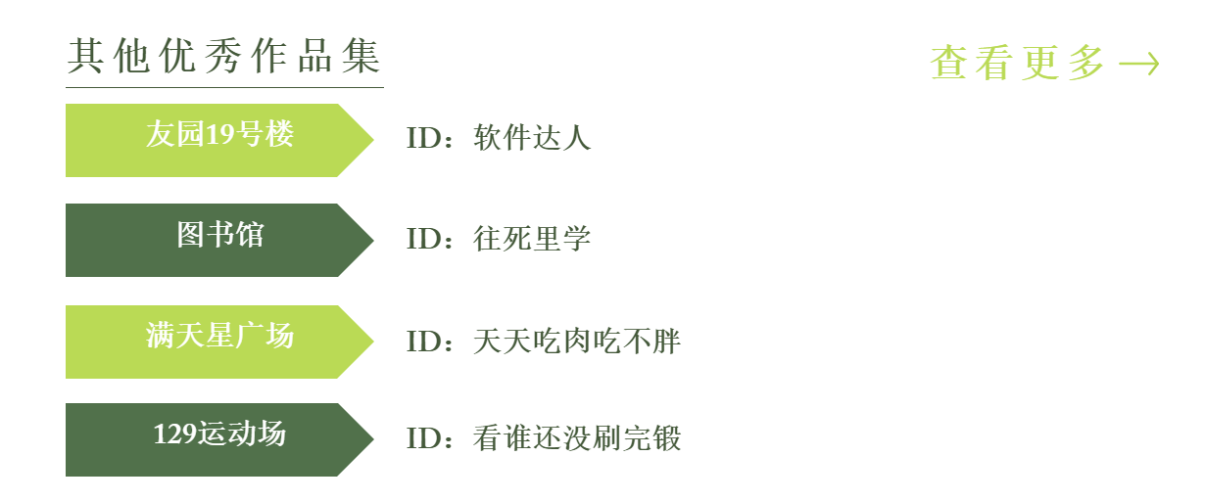

**5.作品集对应的页面：**

**（1）作品集信息：**展示了某个作品集的标题、创作者、发布时间和说明文字，以及其中的图片

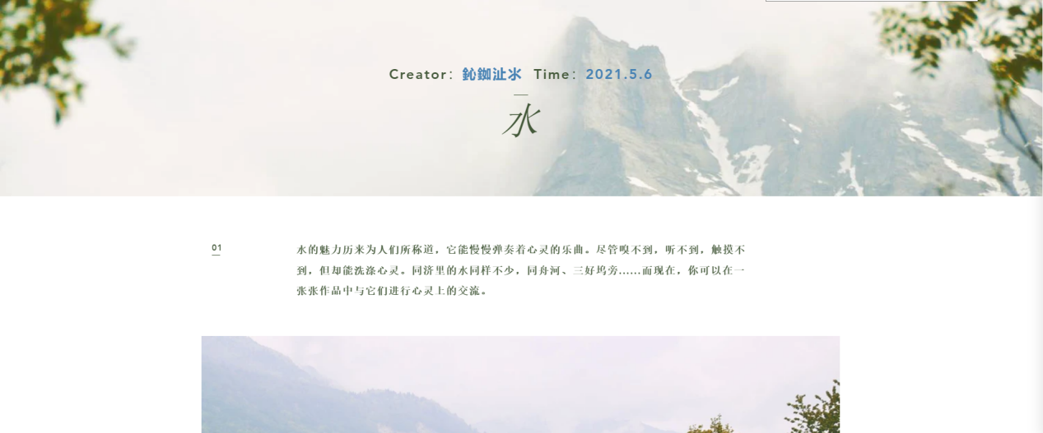

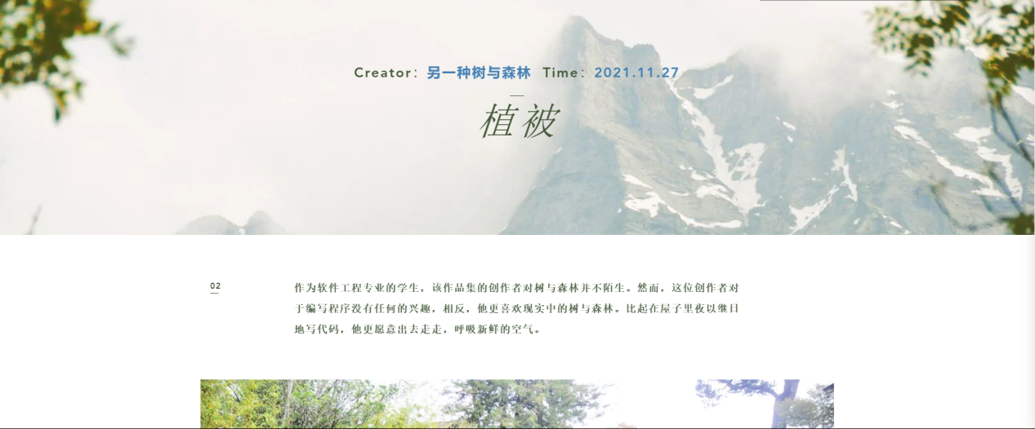

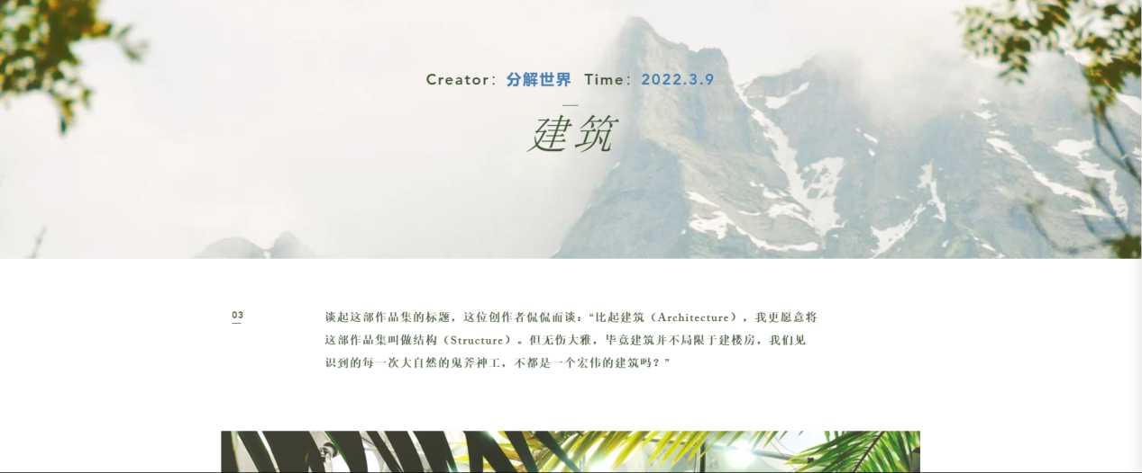

**（2）评论区：**显示了其他用户对该作品集的评论，以及用户自己的评论输入区域（仅设计界面，功能**未实现**）

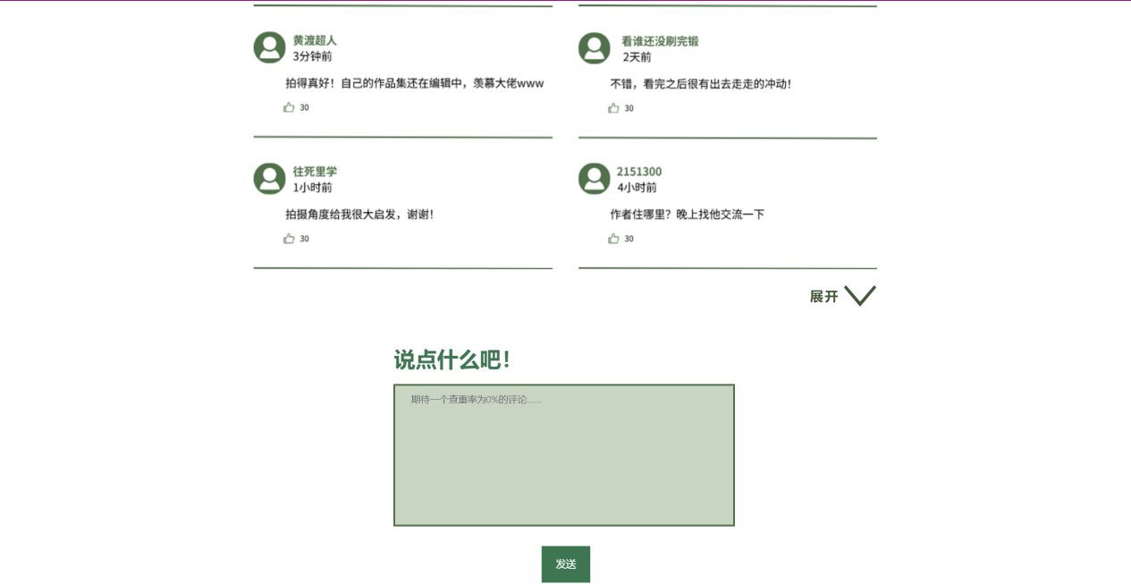

**6.上传页：**用户可以填写相关信息并提交分享申请（**上传成功效果**仅做了一行字的显示，电脑屏幕较小所以分两张截图）

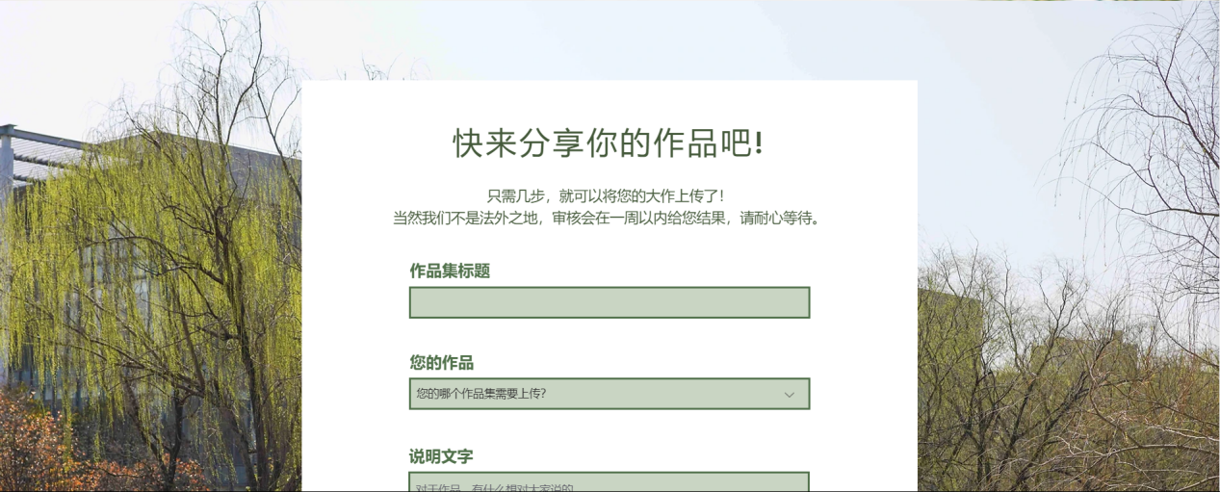

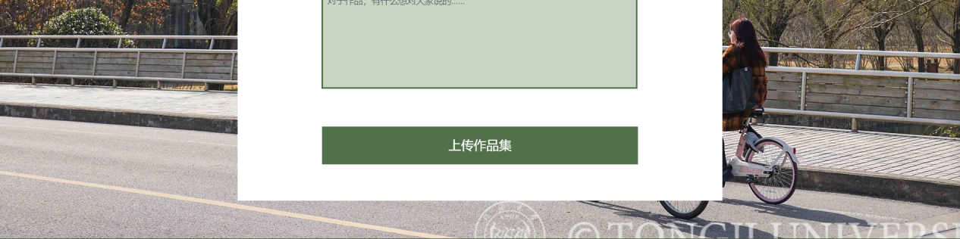

**7.我的页面：**

**（1）问候语：**显示了当前登录用户的ID和该页面的功能



**（2）主页面：**可以在此浏览用户的作品集，分个人作品集和已发布作品集，点击后可**跳转**至**对应的作品集编辑页面**，也可点击“新建”来创建新的作品集（创建页面**未实现**）。其中所有的作品集下方会显示标题和时间，已发布作品集会显示审核情况及结果

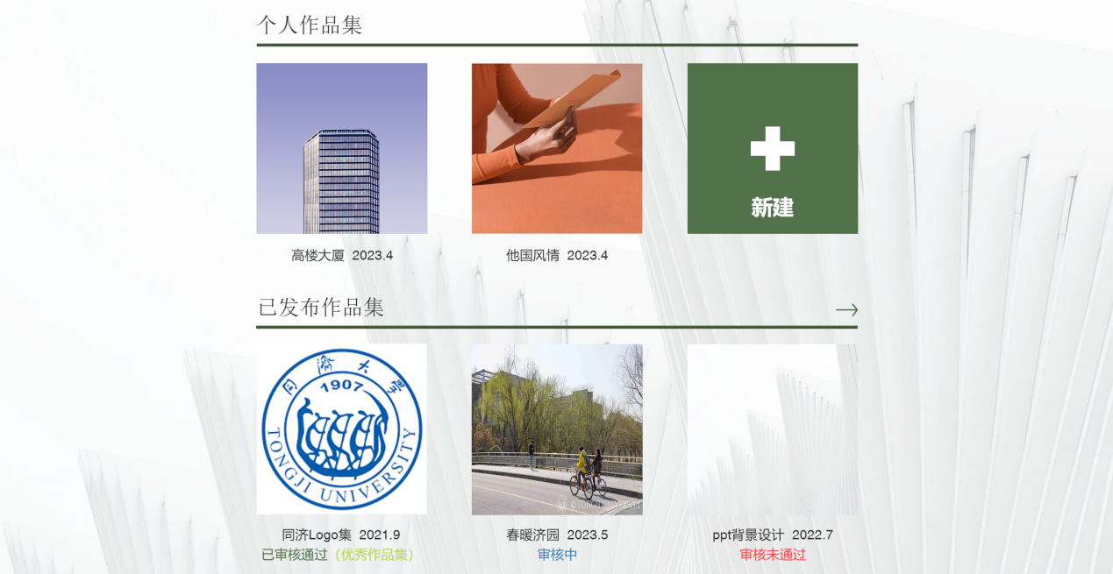

**（3）发布作品键：**显示鼓励性的话语，鼓励创作者按下发布作品键，点击后可**跳转**至**上传页**



**8.作品集对应的编辑页面：**可以编辑作品集标题等信息并添加照片（以上操作**未实现**），还可以在此处选择上传，并**跳转**到**上传页**

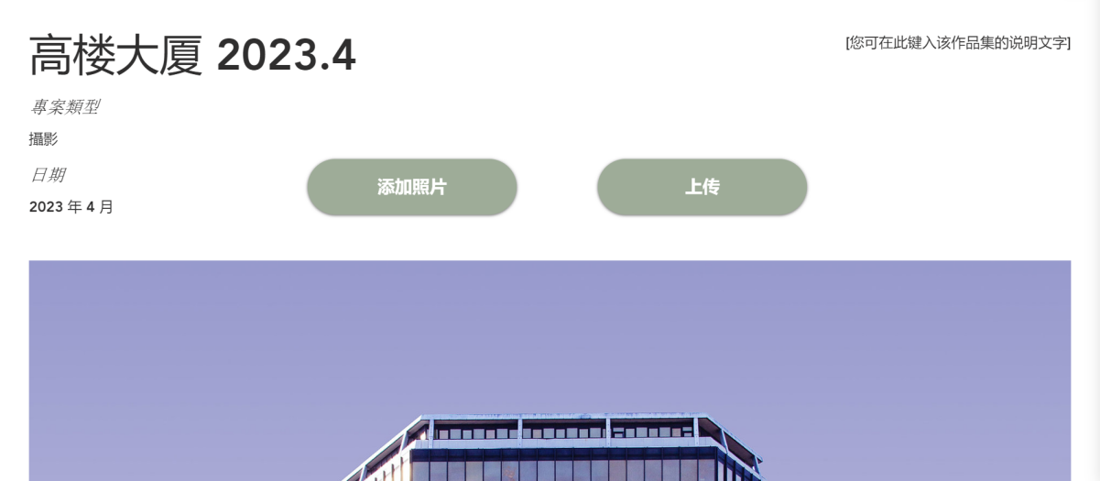

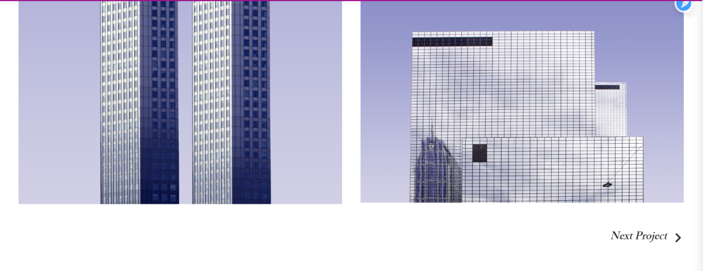

**9.搜索栏：**简单的检索该网站包含的现有页面的所有信息，瀑布式地列举出来（仅涉及界面，搜索功能**未实现**）

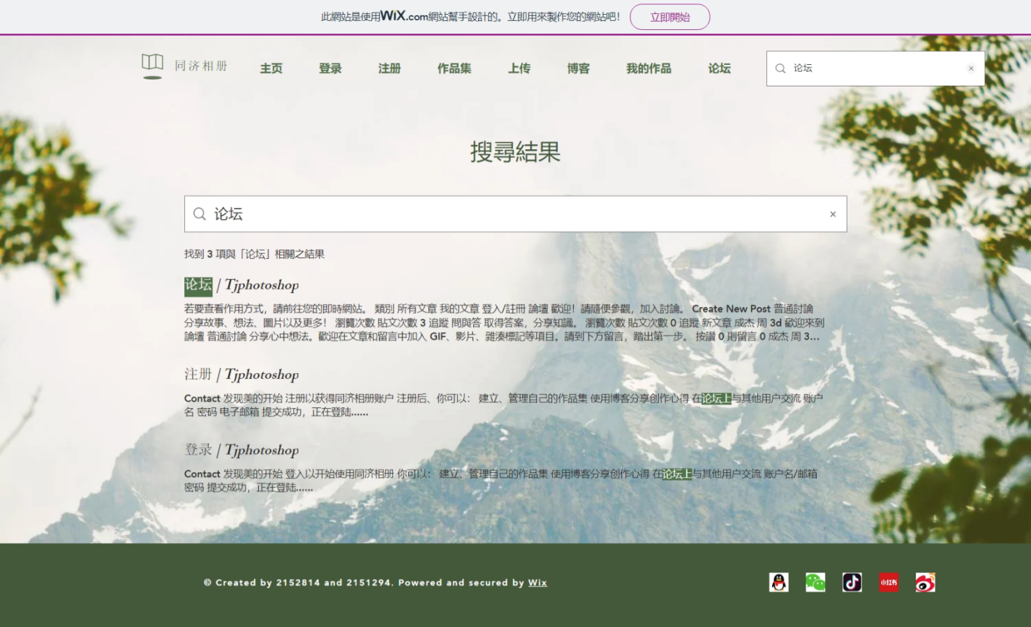

**10.页首页脚：**页首充当了导航栏的作用，并且可以显示当前用户在哪一个界面，用户也可以通过页首的各个按钮**跳转**到**对应的界面**。页脚显示了网站的相关信息，包括创作者和设计工具





**四、优缺点分析**

**优点：**  1.选题具有实际意义，贴近生活且实用性强； 2.设计使用了贴近自然的风格，界面较为清新，较为统一的设计使得整个网页浑然一体； 3.对部分按钮、文本框等加入了动画，使得网页更生动活泼； 4.有基本的网页实现框架

**缺点：** 1.设计方案可能过于简洁而导致网页功能性并不全面（例如个人作品集的编辑页面仍较为粗糙） 2.文字的字号、简繁体、中英文有不统一的地方，在观感和交互性方面有所打折扣 3.界面的跳转方式仍可能存在逻辑错误，并未实现完全

**五、最终效果：**

1. <https://chengjiezhou233.wixsite.com/tjphotoshop> (需要VPN)

2. 提交的截图